 | 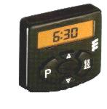 | Программирование запуска отопителя в рамках 24 часов. Возможность внесения в память 3-х моментов запуска. Программирование продолжительности работы отопителя от 10 до 120 минут.
  Мини-таймер
 | 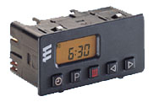 | Предварительное программирование на любой день недели. Возможно внесение в память 3-х моментов запуска. Программирование продолжительности работы отопителя от 10 до 120 минут. Отображение информации о неисправностях отопителя.
  Модульный таймер
 | 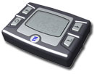 | У таймера простая, интуитивно понятная структура управления. Таймер позволяет программировать длительность работы отопителя в интервале от 10 до 120 минут, либо включить отопитель на постоянную работу.
  Таймер EasyStart T
 | 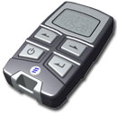 | Дистанционный пульт с совершенно новым, интуитивно понятным управлением с помощью простого меню; имеет интегрированную функцию таймера. Возможно внесение в память 3-х моментов запуска в течение 7 суток.. Программирование продолжительности работы отопителя от 10 до 120 минут. Запуск отопителя в режиме вентиляции. Имеет обратную связь - подтверждение запуска отопителя и отображение информации о неисправностях отопителя. Дальность действия до 1000 метров при оптимальных условиях. Дисплей на светодиодах с подсветкой.
  Дистанционный пульт радиоуправления EasyStart R+
 |  | GSM-модуль с речевым чипом; Управление отопителем возможно с помощью любого телефона стандарта GSM.  Позволяет программировать длительность работы отопителя в интервале от 10 до 120 минут, либо включить отопитель на постоянную работу.
  Дистанционное управление по телефону Calltronic

